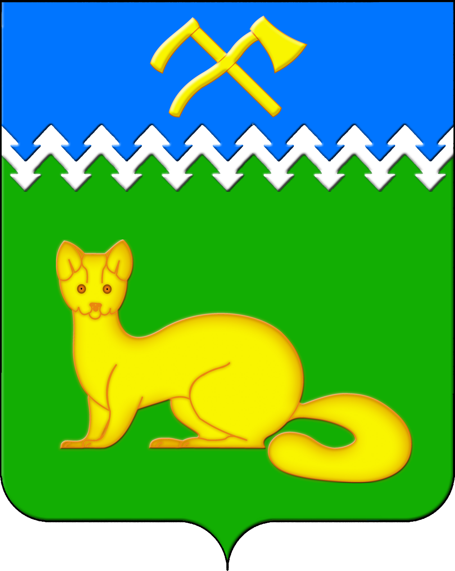
АДМИНИСТРАЦИЯ БОГУЧАНСКОГО СЕЛЬСОВЕТА
БОГУЧАНСКОГО РАЙОНА
КРАСНОЯРСКОГО КРАЯ

П О С Т А Н О В Л Е Н И Е
11.03.2022 с. Богучаны № 40 - п

О присвоении адреса объектам
недвижимости в с. Богучаны,
по ул. Автопарковая

Рассмотрев поступившее обращение администрации Богучанского района о присвоении адреса объектам недвижимости, расположенным на земельном участке с кадастровым номером 24:07:1201008:1440, по адресу: с. Богучаны, ул. Автопарковая, 4А, руководствуясь Постановлением Правительства РФ от 19.11.2014г. № 1221 «Об утверждении Правил присвоения, изменения и аннулирования адресов», пп. 21 п. 1. ст. 14 Федерального закона от 06.10.2003 № 131-ФЗ «Об общих принципах организации местного самоуправления в Российской Федерации», и Уставом Богучанского сельсовета, в целях упорядочения адресного хозяйства на территории МО Богучанский сельсовет
ПОСТАНОВЛЯЮ:
1. Нежилому зданию гаража, общей площадью 313,00 кв.м., расположенному на земельном участке с кадастровым номером 24:07:1201008:1440, присвоить адрес:
- Российская Федерация, Красноярский край, Богучанский муниципальный район, сельское поселение Богучанский сельсовет, с. Богучаны, ул. Автопарковая, зд. 4А стр. 1;
2. Нежилому зданию общей площадью 160,00 кв.м., расположенному на земельном участке с кадастровым номером 24:07:1201008:1440, присвоить адрес:
- Российская Федерация, Красноярский край, Богучанский муниципальный район, сельское поселение Богучанский сельсовет, с. Богучаны, ул. Автопарковая, зд. 4А стр. 2.
3. Отделу ОЖТ администрации Богучанского сельсовета разместить вышеуказанные сведения о присвоении адреса объекту адресации в Государственном адресном реестре.

4. Контроль за исполнением данного постановления возложить на начальника ОЖТ администрации Богучанского сельсовета Колпакова С.Ю.
5. Постановление вступает в силу со дня подписания.

И.о. Главы Богучанского сельсовета Н.В. Баранова

